Le travail en France : éléments de comparaison internationale
Conférence de Pierre-Michel MENGER, professeur de sociologie, Collège de France

[Après avoir défini ce que l'on pouvait entendre par l'objet "travail", P.M. Menger analyse et interroge la doctrine welfariste developpée en France à l’égard du travail. Ce faisant, il met en évidence un paradoxe français : les Français accordent beaucoup d’importance au travail (vu comme un moyen d’accomplissement personnel) et pourtant certaines réalités du marché du travail en France ne correspondent pas à l’idée selon laquelle plus on a de travail, mieux on se porte. Pour ce faire, P.M. Menger partage de très nombreuses références qui permettent de retrouver des données statistiques dont la mise en forme peut être interactive et de nature très variée. Ces données balaient l'état du travail en France comparativement aux autres pays de l'OCDE : quantité de travail, coût du travail, qualification de la main-d’œuvre, bénéfices attendus du travail par les salariés, satisfaction et insatisfaction au travail, etc.]
Céline BUTSTRAEN et Florence THOMAS
05/02/2020

Le travail en France : éléments de comparaison internationale
Conférence de Pierre-Michel MENGER, professeur de sociologie, Collège de France

On peut envisager deux qualifications classiques du travail : le travail envisagé dans sa fonction instrumentale (le travail comme une charge) et le travail envisagé pour sa valeur d’accomplissement (le travail comme moyen d’autoréalisation de l’individu par l’acte productif). Il existe cependant une troisième conception du travail, la doctrine welfariste, qui s’est développée en France avec la montée de l’Etat-providence. Le travail est alors envisagé comme le vecteur de la prospérité humaine à travers la hausse des salaires, l'introduction de droits attachés à une protection sociale et l’augmentation quantitative et qualitative de la consommation.

Cet exposé aura pour fil rouge la question suivante : en matière de travail, y a-t-il un paradoxe français ?

En France, le travail peut être considéré comme un système d’allocation de revenus et de droits sociaux.
Selon l’OCDE, la France a beaucoup d’atouts et notamment un faible taux de pauvreté et une espérance de vie en bonne santé satisfaisante par rapport aux autres pays.
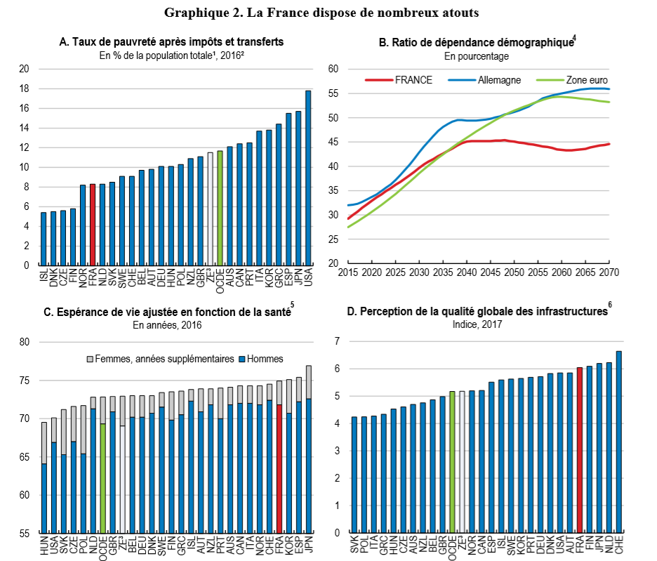
Source : OCDE (2019), Etudes économiques de l’OCDE : France 2019, synthèse, Editions OCDE, Paris. P.18.

Cependant, la France a également de nombreux défis à relever :
- Une jeunesse qui n’est pas en emploi, en formation ou en éducation (plus de 15% des jeunes) qualifiée de NEET (Not in Education, Employment or Training).
- Un taux d'individus ayant des compétences faibles supérieur à celui de l’OCDE, ce qui constitue son plus grand défi.
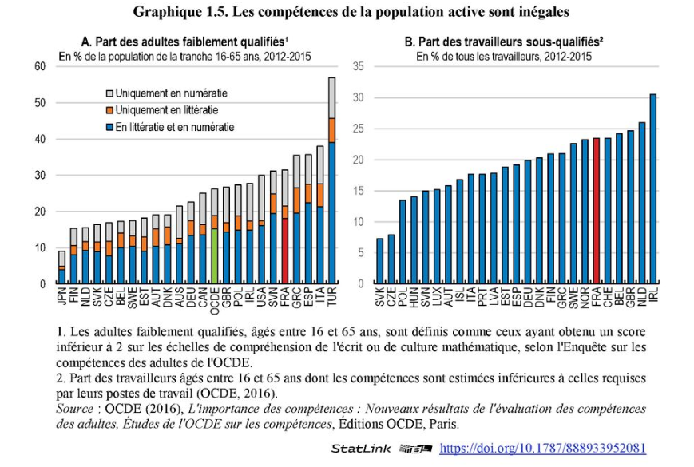
Source : OCDE (2019), Etudes économiques de l’OCDE : France 2019, Editions OCDE, Paris. P.91. DOI : https://doi.org/10.1787/10f0135f-fr.

- Une mobilité sociale assez faible. A noter que, pour l’OCDE, la notion de mobilité sociale correspond au nombre de générations qu’il faudrait aux descendants d’une famille située dans le décile inférieur pour atteindre le revenu moyen dans la société. Elle ne correspond donc pas à l’approche française de la mobilité sociale en termes de catégories sociales car ces dernières sont de plus en plus hétérogènes notamment en ce qui concerne les revenus.
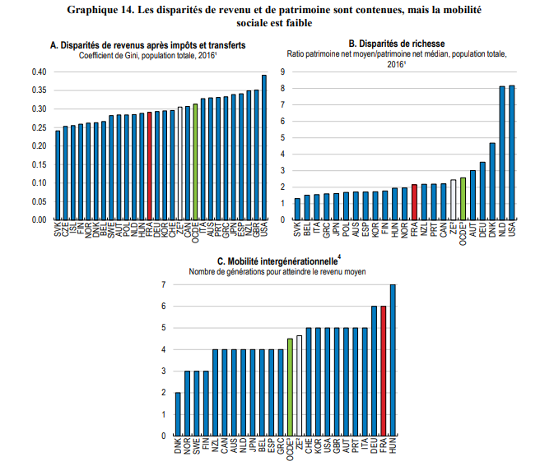
Source : OCDE (2019), Etudes économiques de l’OCDE : France 2019, synthèse, Editions OCDE, Paris. P.34.
Le modèle français possède un système de redistribution des revenus plutôt intensif car il permet de réduire considérablement les inégalités de revenus après impôts et transferts ce qui fait de la France un pays plutôt moins inégalitaire que les pays de l’OCDE.
A l’égard du travail, la France a donc une position qui n’est pas mirobolante mais qui n’est pas non plus désastreuse et possède même certains domaines qui sont enviables.
Et pourtant le climat d’insatisfaction en France est fort et notamment en ce qui concerne les inégalités de revenu. D’où des appels récurrents à des réformes structurales voire radicales.
Il y a donc un paradoxe en France. Les Français (en moyenne) accordent beaucoup d’importance au travail (vu comme un moyen d’accomplissement personnel) et pourtant les quantités de travail des Français ne correspondent pas à l’idée selon laquelle plus on a de travail, mieux on se porte. Les enquêtes European Value Survey de 2008 et 2017 montrent d’ailleurs que, pour les Français, le travail est important dans leur vie et qu’il est même considéré comme un devoir envers la société. Et pourtant on préférerait avoir le travail d’une autre manière ou dans d’autres quantités.

Comment expliquer ce paradoxe ? Y a-t-il un paradoxe français à l’égard du travail ?

Pour répondre à ces questions, P.M. Menger analyse le problème sous 4 angles :
- Le temps de travail et la retraite
- L’insatisfaction à l’égard du salaire
- La question du chômage
- La défiance à l’égard du management

1/ Le temps de travail et la retraite
Quantité de travail
En France, on accorde de l’importance au travail mais on aime bien aussi en avoir moins. La France est un pays où la quantité de travail est faible pour les salariés (durée annuelle effective à temps plein) comparativement aux autres alors que les indépendants en France travaillent plus que dans les autres pays européens.
Graphique ajouté par les rédactrices du compte-rendu :
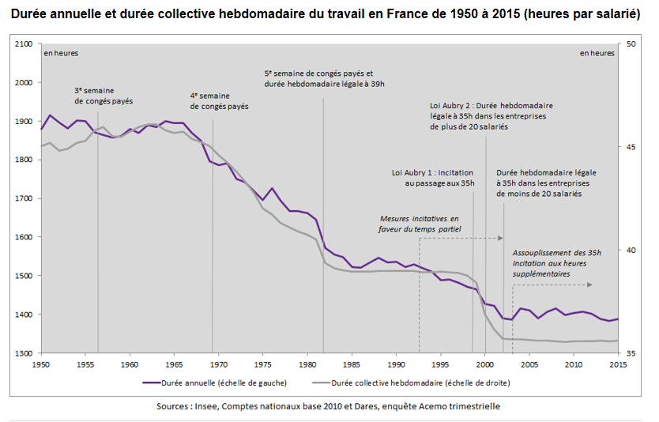
Source : INSEE, graphique publié sur le site ses.ens-lyon.fr et disponible sur http://ses.ens-lyon.fr/ressources/stats-a-la-une/levolution-de-la-duree-du-travail-en-france-depuis-1950

On note également des différences marquées en fonction des GSP. La qualité et la quantité de travail sont corrélées positivement c’est-à-dire que les emplois qualifiés et peu routiniers en France sont des emplois où l’on travaille beaucoup : les cadres travaillaient en moyenne 1834 heures par an en 2018 contre une moyenne de 1679 heures pour les salariés en général.
Aparté sur le temps partiel aux Pays-Bas : le temps partiel est conçu comme une conquête sociale aux Pays-Bas (contrairement à la Suède par exemple) et notamment pour les femmes. D’où un taux de partiel très élevé aux Pays-Bas (50% de la population active). Pour plus d’informations sur le sujet, consulter les cours enregistrés de P.M. Menger au Collège de France.

Cycle de vie
Les Français partent plus tôt du marché du travail que dans les autres pays de l’OCDE. Le taux d’emploi des 60 – 64 ans est très faible en France (29,4% en France contre 42,5% au sein de l’Union Européenne en 2017). Les Français sont peu nombreux à penser qu’ils pourraient continuer leur travail actuel jusqu’à 60 ans contrairement aux autres pays d'après l'enquête Eurofound sur les conditions de travail.
La relation des Français au travail est donc plus compliquée que l’on pourrait le penser.
Retraites
Les dépenses publiques liées aux retraites sont très élevées en France par rapport à la zone Euro hors France. Ainsi, dans le modèle français du Welfarisme appliqué au travail, il y a une gestion particulière des âges et de la retraite. Sur ce point, il n’y a pas d’ontologie sociale : on peut vivre très bien en travaillant plus dans certains pays mais sur des modèles de gestion des âges différents.
Diagramme ajouté par les rédactrices du compte-rendu :
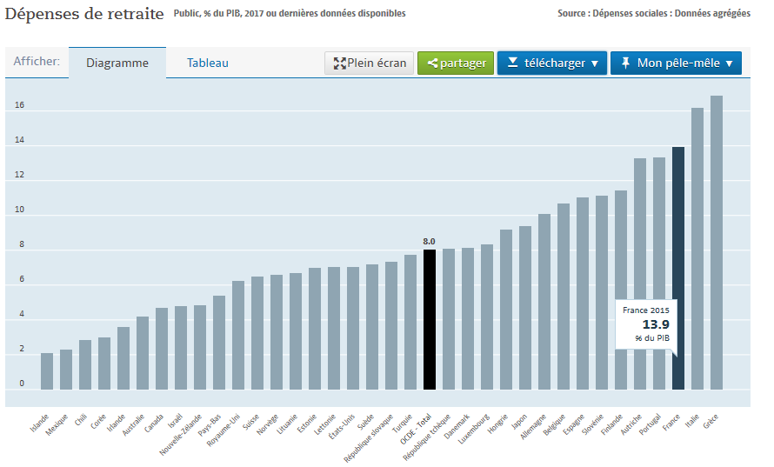
Source : OCDE, données statistiques. Disponible sur : https://data.oecd.org/fr/socialexp/depenses-de-retraite.htm

2/ L’insatisfaction à l’égard du salaire
Le modèle welfariste français comprime les salaires : on constate de fortes inégalités de salaire avant redistribution et de faibles inégalités de salaires après redistribution. La France bénéficie donc d’une forte intensité redistributive mais il y a malgré tout une insatisfaction à l’égard du salaire en France.
D’après l’INSEE, en 2009, 55% des Français ne sont pas satisfaits de leurs salaires et estiment que leurs salaires devraient être augmentés de 330 euros par mois en moyenne pour atteindre un niveau satisfaisant. Selon l’IFOP, d’après un sondage réalisé en avril 2019, 55% des Français ne sont pas satisfaits de leurs salaires à nouveau mais, cette fois, la hausse attendue est de 519 euros par mois en moyenne. D’après Eurofound, les Français sont plutôt en désaccord avec l’idée d’être bien payés pour le travail fourni.
Le modèle français du welfarisme a été construit sur le rejet du working poor. Le système redistributif français redistribue donc beaucoup et garantit un salaire minimum élevé. Cela permet d’avoir un taux de pauvreté faible (13% à 60% du revenu médian). Le niveau élevé du salaire minimum s’explique par le fait qu’on ne veut pas de pauvreté en France. Le salaire minimum en France augmente d’ailleurs plus vite que l’inflation.
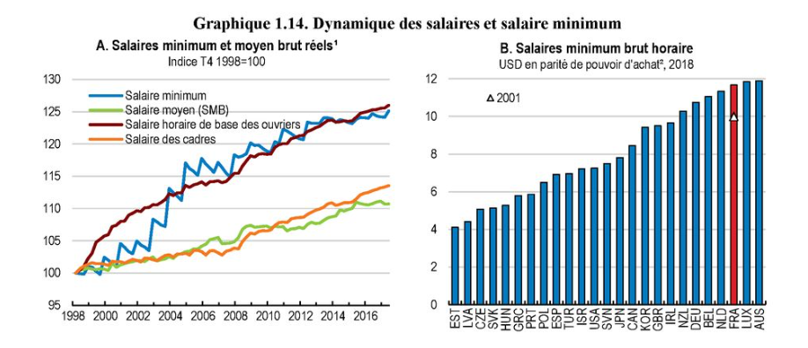
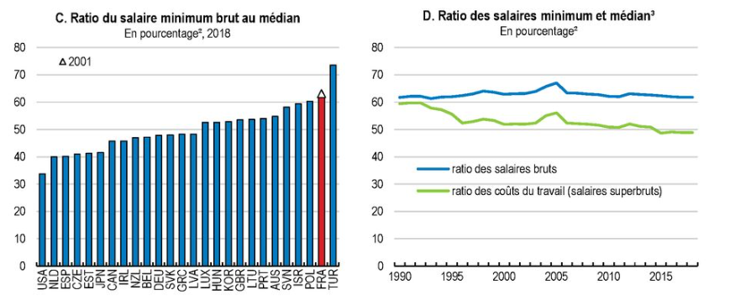
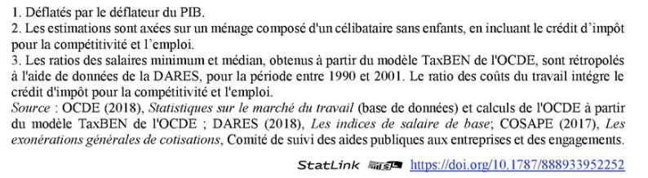
Source : OCDE (2019), Etudes économiques de l’OCDE : France 2019, Editions OCDE, Paris. P.100. DOI : https://doi.org/10.1787/10f0135f-fr.

Graphique ajouté par les rédactrices du compte-rendu :
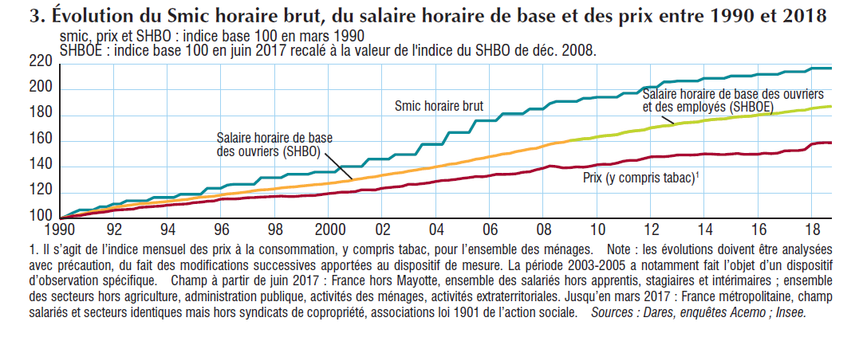
Source : INSEE, Fiches – Revenus et coûts du travail – Emploi, chômage, revenus du travail, Insee Références, Édition 2019

On a donc fait le choix, en France, de comprimer les revenus en permettant aux revenus les plus bas d’augmenter et en baissant les revenus les plus élevés après redistribution.
Cependant, ce working poor model, dont nous ne voulons pas, peut s’implanter si la polarisation du marché du travail suscite une inégalité structurelle croissante. Cela se traduit par le fait que l’on substitue des emplois à productivité faiblement croissante et mal payés car peu qualifiés dans les services aux emplois industriels et manufacturiers mieux rémunérés. Cela a pour conséquence de faire baisser le salaire moyen. La France rencontre donc un problème de recomposition des emplois.

Graphique ajouté par les rédactrices du compte-rendu :
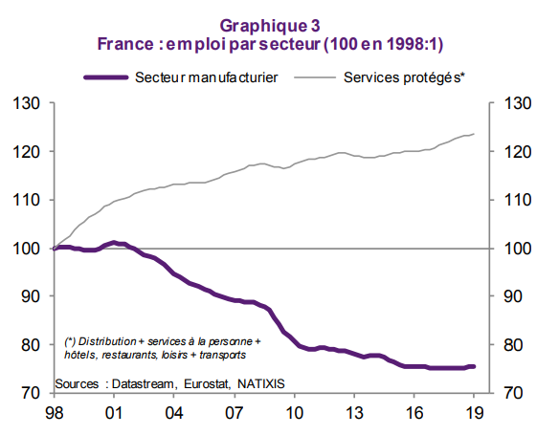
Source : Patrick ARTUS, « La France ne s’est pas adaptée à la globalisation : faut-il alors qu’elle s’adapte à la globalisation (le choix néo-libéral) ou qu’elle sorte de la globalisation ? », Flash Economie, 8 juillet 2019 903, p2

3/ La question du chômage
On peut dès lors se demander si on s’en sortirait mieux avec un taux d’emploi plus élevé. Est-ce que, si on élève le taux d’emploi, cela permettrait d’améliorer notre modèle ?
Dans les pays de l’OCDE, le chômage atteint principalement les travailleurs faiblement qualifiés. Ainsi, pour augmenter le taux d’emploi et donc réduire le taux de chômage structurel, il faudrait créer des emplois non qualifiés notamment dans les services ce qui conduit à augmenter le nombre de personnes percevant des bas salaires et à augmenter les inégalités de revenu. Il y a donc une malédiction liée au fort taux d’emploi puisqu’il s’associe à une hausse des inégalités économiques.
En France, le taux d’emploi est faible et le taux de chômeurs de longue durée est important. Le chômage a tendance à diminuer mais lentement.
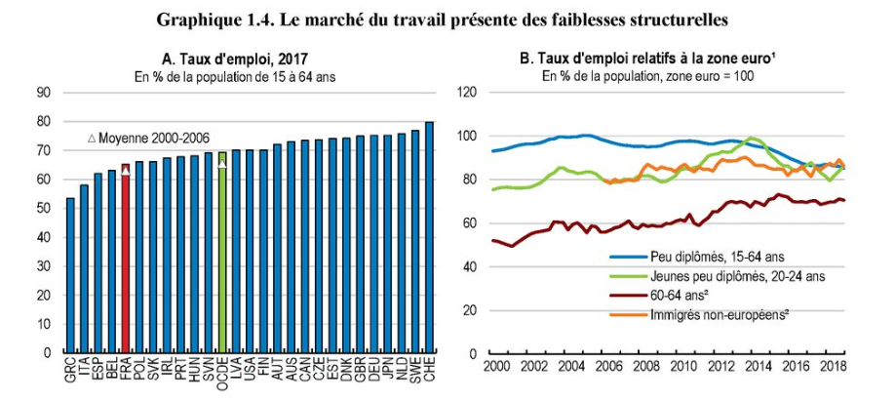
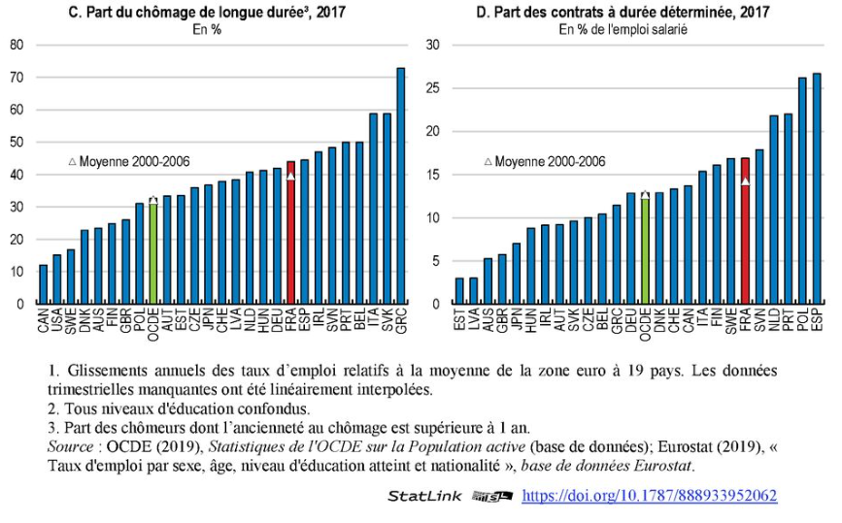
Source : OCDE (2019), Etudes économiques de l’OCDE : France 2019, Editions OCDE, Paris. P.90. DOI : https://doi.org/10.1787/10f0135f-fr.
Graphique ajouté par les rédactrices du compte-rendu :
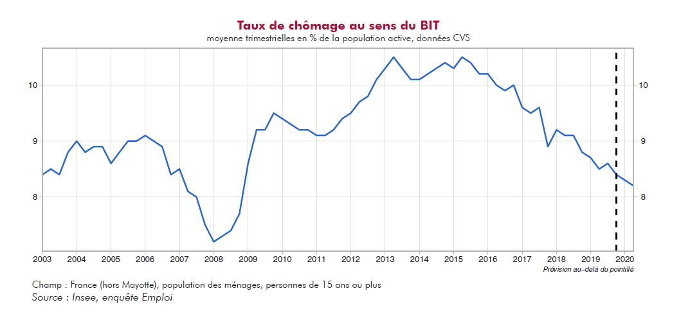

Une autre caractéristique du marché du travail français concerne les jeunes. En effet, la France a un nombre important de jeunes déscolarisés et sans emploi. Ces jeunes (15-29 ans ou 15-34 ans selon les études) qui ne sont ni en emploi, ni en formation, ni en études sont appelés les « NEET » (Not in Education, Employment or Training). De plus, la part des travailleurs non qualifiés est importante en France (cf supra).
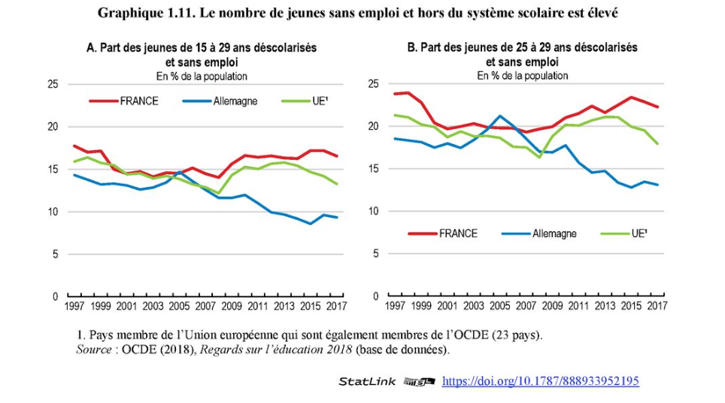
Source : OCDE (2019), Etudes économiques de l’OCDE : France 2019, Editions OCDE, Paris. P.97. DOI : https://doi.org/10.1787/10f0135f-fr.

La solution serait donc d’augmenter le niveau de compétences des individus et en particulier des NEET pour concilier hausse du taux d’emploi et baisse des inégalités mais cela constitue un défi pour la France dans la mesure où la formation initiale (avec les décrocheurs scolaires) mais surtout continue ne sont pas à la hauteur.
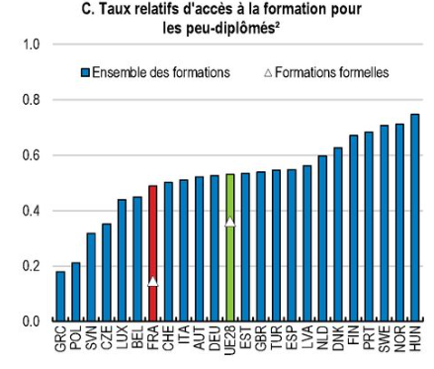
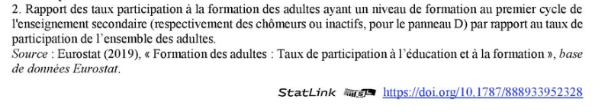
Source : OCDE (2019), Etudes économiques de l’OCDE : France 2019, Editions OCDE, Paris. P.107. DOI : https://doi.org/10.1787/10f0135f-fr.
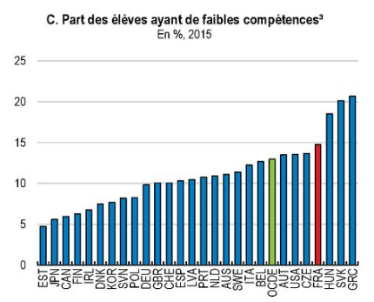
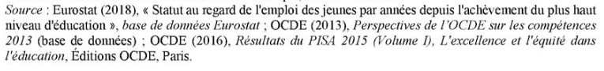
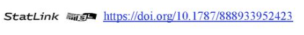
Source : OCDE (2019), Etudes économiques de l’OCDE : France 2019, Editions OCDE, Paris. P.115. DOI : https://doi.org/10.1787/10f0135f-fr.
Les compétences des adultes français se situent au 21ème rang au sein de l'OCDE et, comme énoncé précédemment, la part des travailleurs sous-qualifiés en France est importante.
Source : OCDE (2019), Etudes économiques de l’OCDE : France 2019, Editions OCDE, Paris. P.91. DOI : https://doi.org/10.1787/10f0135f-fr.

Ainsi, si les inégalités de revenu avant redistribution sont élevées alors une forte redistribution est nécessaire pour les gommer mais cela induit une pression fiscale importante sur les ménages mais aussi sur les entreprises. Cette pression fiscale sur les entreprises a pour conséquence un plus faible taux d’emploi ce qui accroît les inégalités. Il faut savoir que la France est un pays très inégalitaire en termes de revenu avant redistribution mais faiblement inégalitaire après redistribution et qu’effectivement, la France a un taux d’emploi faible et une pression fiscale élevée. Le fait de rejeter le modèle du working poor conduit à une indemnisation chômage généreuse, ce qui est le cas en France et donc à une pression fiscale élevée.
Le marché du travail français est également marqué par un fort dualisme (insiders / outsiders) et donc par une part importante de chômeurs et de CDD notamment. Parmi les CDD, le taux de contrats courts (de moins de trois mois) est très élevé par rapport aux autres pays de l'OCDE. Le CDD pourrait constituer une transition entre le chômage et l’emploi mais cette transition est peu efficace en France et on constate peu de passages du CDD au CDI. De même, les contrats précaires ont peu accès à la formation continue ce qui ne favorise pas l’inclusion des outsiders.
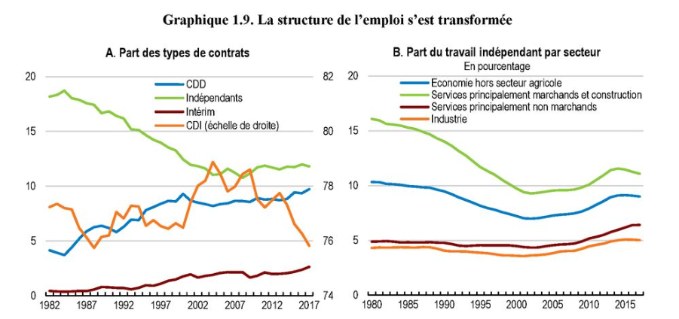
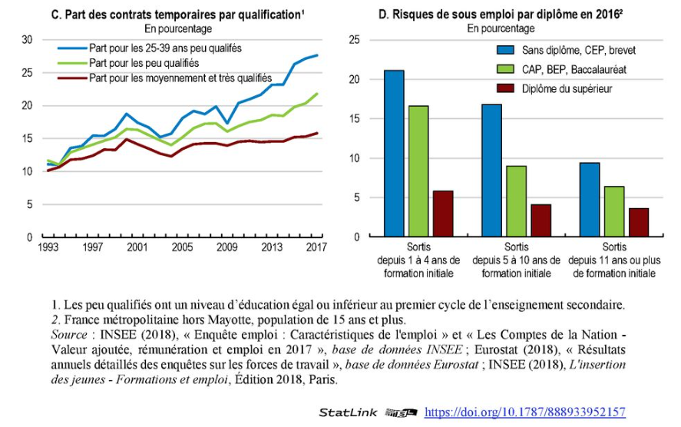
Source : OCDE (2019), Etudes économiques de l’OCDE : France 2019, Editions OCDE, Paris. P.95. DOI : https://doi.org/10.1787/10f0135f-fr.
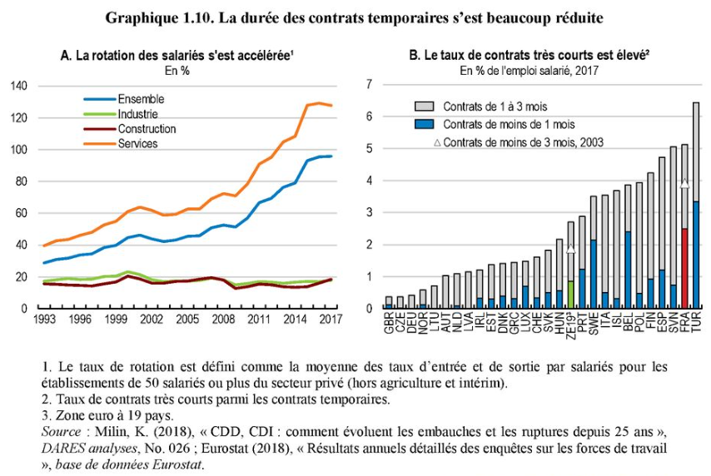
Source : OCDE (2019), Etudes économiques de l’OCDE : France 2019, Editions OCDE, Paris. P.96. DOI : https://doi.org/10.1787/10f0135f-fr.

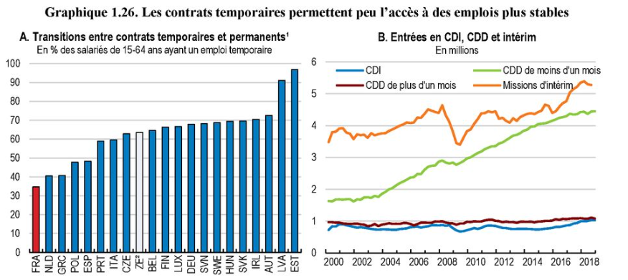
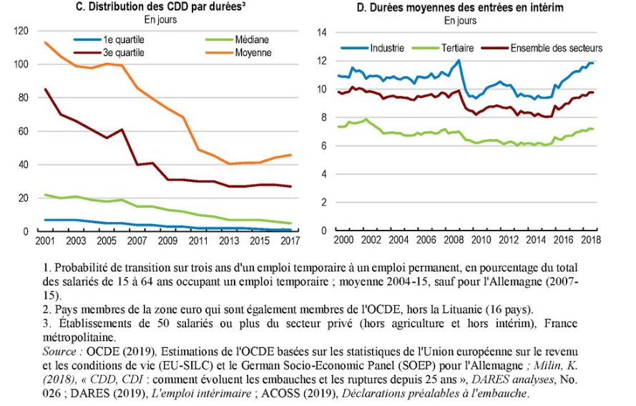
Source : OCDE (2019), Etudes économiques de l’OCDE : France 2019, Editions OCDE, Paris. P.123. DOI : https://doi.org/10.1787/10f0135f-fr.

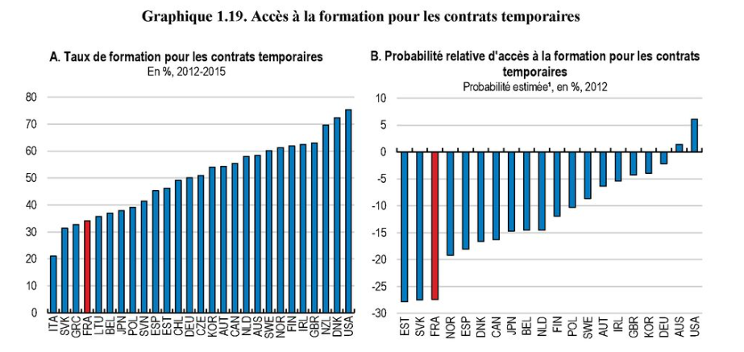
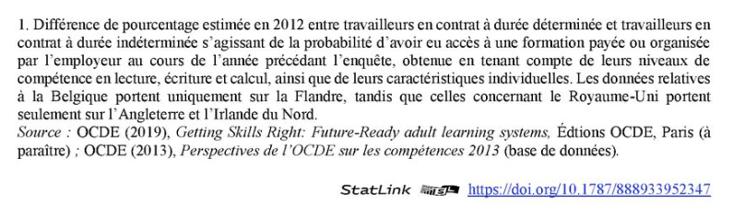
Source : OCDE (2019), Etudes économiques de l’OCDE : France 2019, Editions OCDE, Paris. P.110. DOI : https://doi.org/10.1787/10f0135f-fr.

On pourrait alors penser que les partenaires sociaux devraient s’emparer de ce problème mais il faut, pour cela, comprendre le syndicalisme à la française et en quoi il fait partie du paradoxe du modèle français.
Le syndicalisme en France a une particularité car son poids et sa capacité de négociation ne dépendent pas des effectifs syndiqués mais des résultats aux élections. De plus, être syndiqué en France ne donne pas de droits particuliers. Si les syndicats obtiennent un accord alors tout le monde est gagnant (et pas uniquement ceux qui sont syndiqués), ce qui n’est pas le cas dans d’autres pays. Enfin, les syndicats ne sont pas financés uniquement par les cotisations, ils le sont également par des allocations de l’Etat, par les employeurs et par les organismes de gestion des droits sociaux.
Cela explique un taux de syndicalisation des salariés très faible en France comparativement à d’autres pays. Le taux de syndicalisation en France est de 8,8% en France contre 66,5% au Danemark ou encore 50,3% en Belgique en 2018 d’après l’OCDE. Dans le même temps, on constate que le patronat, quant à lui, est assez fortement syndiqué.
Le principe du mécanisme d’extension des accords collectifs conduit ainsi à ce que 100% des salariés soient couverts par les accords conventionnels. Tous les salariés bénéficient donc des bénéfices obtenus par les syndicats sans en supporter le coût. Ainsi l’influence des syndicats en France est forte, politiquement et socialement, mais leur représentativité est faible.
Cette caractéristique a des conséquences sur les relations sociales. En effet, les études montrent une corrélation entre le taux de syndicalisation et la qualité de la relation employeurs-employés ; cette dernière est considérée comme assez mauvaise en France (OCDE). C’est également l’objet du livre de Yann Algan et Pierre Cahuc en 2007 qui met en évidence un lien entre taux de syndicalisation (qui a constamment baissé en France sur 60 ans) et possibilité de faire confiance aux autres ou encore entre taux de syndicalisation et salaire minimum (le faible taux de syndicalisation fait que l’Etat social doit prendre en charge le salaire minimum comme un mécanisme qu’il gouverne). L’Etat se substitue ainsi aux syndicats en France (l’Etat prend en charge le salaire minimum ou encore l’assurance chômage). Cela peut également expliquer le nombre très important de personnes payées au SMIC à plein temps en France par rapport aux autres pays. Au 1er janvier 2019, 13,4 % des salariés du secteur privé ont bénéficié de la revalorisation du SMIC (source DARES).

4/ L’insatisfaction par rapport au management
Il n’y a pas que le salaire qui mécontente les Français. Les Français sont également insatisfaits à l’égard de leur management comme le montrent Dominique Meda et Patricia Vendramin.
Les études internationales montrent que la France est classée de façon plutôt honorable en termes de management global mais que le problème se situe au niveau de l’autonomie des salariés (« je dois référer à », décentralisation des décisions). Les relations hiérarchiques sont donc fortes et les salariés sont assez peu autonomes dans la prise de décision.
Face à ces insatisfactions, quelle posture les salariés peuvent-ils adopter ? Exit (le choix du travail indépendant), Voice (protester mais sans connaître le contre-modèle) ou Loyalty (on essaie de réformer en acceptant des compromis) ?
Concernant les indépendants, et contrairement aux salariés, P.M. Menger recommande la lecture d’une étude de la DARES de 2005 sur le travail des non-salariés. Ces derniers font face à plus de risques que les salariés et ont un temps de travail plus important mais bénéficient de plus d'autonomie, ce qui leur assure plus de satisfaction liée au travail.

Questions
- Le paradoxe français lié au travail de départ consiste dans le fait que les Français disent accorder beaucoup d’importance au travail mais ne veulent pas beaucoup travailler (en quantité) tout en souhaitant un salaire plus élevé etc. Donc finalement, l’importance accordée au travail semble se désagréger lorsque l’on analyse plus précisément les données liées au travail.
- Lorsque l’on effectue des comparaisons, on cherche à tendre vers la meilleure situation possible dans toutes les dimensions mais on ne peut pas obtenir de modèle car il est nécessaire de faire des trade-off sur certaines dimensions. Le modèle est forcément en tension à l’intérieur du pays mais également à l’échelle internationale. Par exemple, concernant les compétences qui sont aujourd’hui un carburant de l’économie et qui jouent un rôle très important dans la compétition internationale, la Chine et la Corée ont d’excellents scores en termes d’acquisition de compétences et de valeur sur le marché du travail notamment mais cela se fait au prix d’un système éducatif très sélectif et dans lequel l’effort dans l’intensité des études est très élevé. Le workaholisme des étudiants chinois ou coréens est de ce fait très important. La France n’accepterait pas cela.
- Qu’est-ce qu’être indépendant ? Être indépendant, c’est un risque mais c’est aussi une attitude à l’égard de l’effort et à l’égard du temps qui est complètement différent. Un célèbre modèle d’analyse en lien avec la psychologie sociale du travail, très intéressant sur le sujet, est le modèle de Karasek : pression et autonomie. C’est un modèle à 4 cases : les indépendants ont plus de pression mais aussi plus d’autonomie. Ils ont aussi plus de risque mais ont une attitude à l’égard du temps différente car ils accumulent du capital. P.M. Menger recommande à ce sujet la lecture d’une étude de la DARES de 2005 sur le travail des non-salariés. Pourquoi n’a-t-on pas alors un nombre d’indépendants plus important ? A cause de la couverture des risques sociaux mais c’est en train d’évoluer aujourd’hui en partie (car le risque d’activité est difficile à assurer).
- La révolution numérique va-t-elle révolutionner le rapport au travail ? Va-t-elle aliéner (taylorisme digital) ou désaliéner le travail ? Il y a beaucoup de choses dans ce que l’on appelle la révolution numérique et notamment le taylorisme numérique (les travailleurs des plateformes). A ce sujet, P.M. Menger recommande la lecture de son ouvrage collectif (sous la direction de Menger et Paye), Big Data et la traçabilité numérique, aux éditions du Collège de France, 2017. Dans cet ouvrage, il décrit l’expérience professionnelle de jeunes adultes qui travaillent pour les plateformes numériques et dont le travail est constamment monitoré et coté à la seconde. Il évoque, à ce propos, l’expérience d’un jeune homme qui, dans ces conditions, et parce qu’il est très bon, joue avec le système et gagne un salaire considérable (4000 à 5000 euros) sans avoir l’impression de travailler (il travaille également au McDonalds en parallèle). Ainsi la collecte des datas, la contribution des internautes à la collecte et au tri des datas est un travail, parfois très rémunérateur, mais ce n’est pas nécessairement considéré comme un travail par ceux qui le pratiquent. Cependant d’autres jeunes peuvent être broyés par le système parce qu’ils ne sont pas assez bons, parce qu’ils ne travaillent pas assez vite. Donc, la révolution numérique conduit au développement des faux indépendants ubérisés d’un côté, à l’apparition des travailleurs augmentés d’un autre côté (ce qui constituera probablement le sauvetage de la classe moyenne) et au développement d’une compétition mondiale féroce pour la haute qualification. Cette révolution n’écrase pas les inégalités, elle peut même les augmenter mais elle peut aussi rendre le travail formateur. Cette idée lui vient d’un auteur américain, Sherwin Rosen, qui décrit le « learning content of work » pour désigner la quantité d’éléments appris dans le cadre de notre travail et qui nous permet de nous modifier nous-mêmes. Nous pouvons extraire de chaque acte de travail un contenu qui nous forme. Il s’agit là d’une méta-compétence que l’on retrouve dans les métiers artistiques notamment. C’est également ce que disaient Hegel et Marx d’une certaine manière. La valeur positive du travail est liée à cela, aux défis que l’on se lance. Mais il faut pour cela, une culture de l’erreur tolérable. Or, dans le système français hiérarchisé, l’erreur est peu tolérée. Il faudrait dès lors peut-être adopter une culture pragmatique de l’erreur.

annexe 1
Sociologie et science politique
Quelles mutations du travail et de l’emploi ? | - Savoir distinguer les notions de travail, activité, statut d’emploi (salarié, non-salarié), chômage ; comprendre que les évolutions des formes d’emploi rendent plus incertaines les frontières entre emploi, chômage et inactivité.  - Connaître les principaux descripteurs de la qualité des emplois (conditions de travail, niveau de salaire, sécurité économique, horizon de carrière, potentiel de formation, variété des tâches).  - Comprendre les principales caractéristiques des modèles d’organisation taylorien (division du travail horizontale et verticale, relation hiérarchique stricte) et post-taylorien (flexibilité, recomposition des tâches, management participatif) ; comprendre les effets positifs et négatifs de l’évolution des formes de l’organisation du travail sur les conditions de travail.  - Comprendre comment le numérique brouille les frontières du travail (télétravail, travail / hors travail), transforme les relations d’emploi et accroît les risques de polarisation des emplois.  - Comprendre que le travail est source d’intégration sociale et que certaines évolutions de l’emploi (précarisation, taux persistant de chômage élevé, polarisation de la qualité des emplois) peuvent affaiblir ce pouvoir intégrateur.

PM Menger cite à cet égard J. Habermas : "Malgré les charges qui demeurent attachées au statut protecteur du travail salarié subordonné, le citoyen est, en tant que client des bureaucraties de l'Etat Providence, habilité à des revendications légitimes en termes de droits et reçoit, dans son rôle de consommateur de biens de la production de masse, du pouvoir d'achat.".
OCDE (2019), Etudes économiques de l’OCDE : France 2019, synthèse, Editions OCDE, Paris. P.18. Disponible sur http://www.oecd.org/fr/economie/etudes/France-2019-OCDE-etude-economique-synthese.pdf
D’après les enquêtes internationales sur les compétences des adultes (PIAAC = Programme for International Assessment of Adult Competencies) coordonnées par l’OCDE. Elles cherchent à évaluer, via une série d’exercices, les compétences en littératie et en numératie des individus âgés de 16 à 65 ans. La littératie désigne « la capacité à comprendre et à utiliser l'information contenue dans des textes écrits dans divers contextes pour atteindre des objectifs et pour développer des connaissances et des aptitudes. La littératie englobe une variété de compétences, depuis le codage de mots et de phrases jusqu’à la compréhension, l’interprétation et l’évaluation de textes complexes. » (OCDE, 2013). La numératie, quant à elle, désigne la « capacité à utiliser, appliquer, interpréter et communiquer des informations et des idées mathématiques » (OCDE, 2013). Source : « Compétences individuelles et compétences utilisées en situation de travail », Document d’études, N°193, DARES, Septembre 2015.
OCDE. Etudes économiques de l’OCDE : France, avril 2019, synthèse. 2019. P.34. Disponible sur http://www.oecd.org/fr/economie/etudes/France-2019-OCDE-etude-economique-synthese.pdf
OCDE (2019), Etudes économiques de l’OCDE : France 2019, synthèse, Editions OCDE, Paris. P.34. Disponible sur http://www.oecd.org/fr/economie/etudes/France-2019-OCDE-etude-economique-synthese.pdf
Plus d’informations sur les enquêtes EVS et notamment celle de 2017 disponibles sur https://europeanvaluesstudy.eu/methodology-data-documentation/survey-2017/
Informations complémentaires sur la diminution du temps de travail en France disponibles sur http://ses.ens-lyon.fr/ressources/stats-a-la-une/levolution-de-la-duree-du-travail-en-france-depuis-1950
Chiffres actualisés pour 2019 disponibles sur https://www.insee.fr/fr/statistiques/2491136#tableau-figure1
Données ajoutées par les rédactrices du compte-rendu. Plus d’informations sur https://www.strategie.gouv.fr/infographies/seniors-lemploi-retraite ainsi que sur https://dares.travail-emploi.gouv.fr/IMG/pdf/tableau_de_bord_seniors_.pdf pour des données françaises de 2019.
Plus d’informations disponibles sur https://www.eurofound.europa.eu/fr/data/european-working-conditions-survey (Sixième enquête sur les conditions de travail 2015).
Pauline CHARNOZ et Michel GOLLAC, En 2007, le salaire était la première source d’insatisfaction vis-à-vis de l’emploi, Insee Première, INSEE, 2009.
Plus d’informations disponibles sur https://www.eurofound.europa.eu/fr/data/european-working-conditions-survey (Sixième enquête sur les conditions de travail 2015).
Disponible sur https://www.insee.fr/fr/statistiques/4182935?sommaire=4182950
D’après les enquêtes internationales sur les compétences des adultes (PIAAC = Programme for International Assessment of Adult Competencies) coordonnées par l’OCDE.
Données ajoutées par les rédactrices du compte-rendu. Source : OCDE, données statistiques : https://stats.oecd.org/viewhtml.aspx?datasetcode=TUD&lang=fr
Yann ALGAN et Pierre CAHUC, La société de défiance : comment le modèle social français s’autodétruit, Editions Rue d’Ulm / Presses de l’Ecole normale supérieure, 2007.
Donnée ajoutée par les rédactrices du compte-rendu. Disponible sur https://dares.travail-emploi.gouv.fr/DARES-Etudes-et-statistiques/etudes-et-syntheses/dares-analyses-dares-indicateurs-dares-resultats/article/la-revalorisation-du-smic-au-1er-janvier-2019
Dominique MEDA, Patricia VENDRAMIN, Réinventer le travail, Paris, PUF, coll. « Le lien social », 2013, 258 p.
BLOOM, GENAKOS, SADUN et VAN REENEN, “Management Practices Across Firms and Countries”, Academy of Management Perspectives, Volume 26, N°1, février 2012. Disponible sur https://www.oecd.org/sdd/productivity-stats/7%20Session%203a%20-%20Genakos%20-%20AMP.pdf
Un graphique intéressant à construire : power distance index by country, disponible sur https://www.hofstede-insights.com/country-comparison/australia,france,sweden/
DARES, Les conditions de travail des non-salariés en 2005, Premières Synthèses, Décembre 2009. Disponible sur https://dares.travail-emploi.gouv.fr/IMG/pdf/2009-12-50-1.pdf
DARES, Les conditions de travail des non-salariés en 2005, Premières Synthèses, Décembre 2009. Disponible sur https://dares.travail-emploi.gouv.fr/IMG/pdf/2009-12-50-1.pdf
L’entretien avec le jeune Emilien qui permet d'appréhender la valeur du travail des "raters" (évaluateurs) dans la postface "un travail de fourmi" de Simon Paye in Ouvrage collectif sous la direction de Menger et Paye, Big Data et la traçabilité numérique, Collège de France, Paris, 2017, 218 p.
Sherwin ROSEN, “The Economics of Superstars”, The American Economic Review, Vol. 71, No. 5. (Dec., 1981), pp. 845-858.

